ФЕДЕРАЛЬНОЕ АГЕНТСТВО ЖЕЛЕЗНОДОРОЖНОГО ТРАНСПОРТА

Федеральное государственное бюджетное образовательное учреждение высшего образования
«Петербургский государственный университет путей сообщения
Императора Александра I»
(ФГБОУ ВО ПГУПС)

Кафедра «Информационные и вычислительные системы»

РАБОЧАЯ ПРОГРАММА

дисциплины
«РЕШЕНИЯ IBM ДЛЯ ПРОЕКТИРОВАНИЯ ИНФОРМАЦИОННЫХ СИСТЕМ» (Б1.В.ДВ.12.2)
для направления подготовки
38.03.06 «Торговое дело»
по профилю «Коммерция»

Форма обучения – очная, заочная

Санкт-Петербург
2018

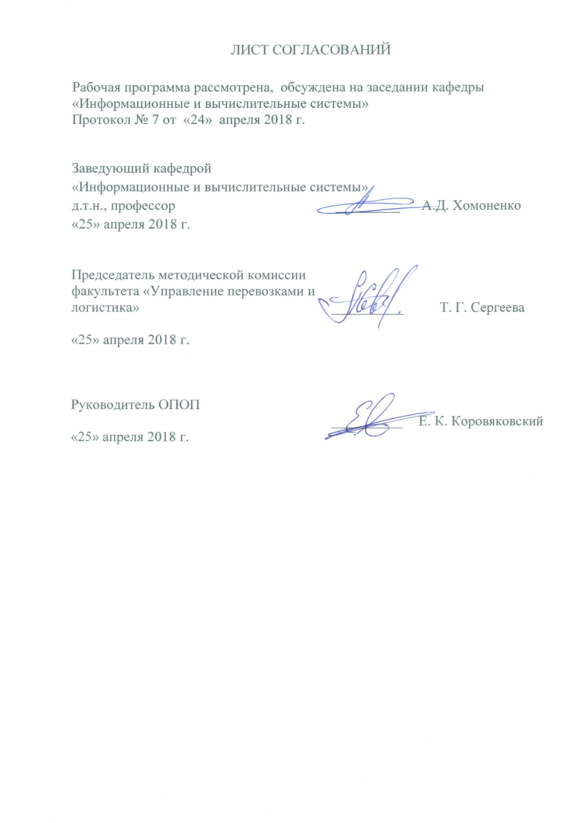

- Цель и задачи дисциплины

Рабочая программа составлена в соответствии с ФГОС ВО, утвержденным «12» ноября 2015 г., приказ № 1334 по направлению 38.03.06 «Торговое дело» по дисциплине «Решения IBM для проектирования информационных систем».
Целью изучения дисциплины является расширение и углубление профессиональной подготовки в соответствии с требованиями ФГОС для формирования у выпускника компетенций в соответствии с видами профессиональной деятельности (торгово-технологическая, организационно-управленческая, логистическая, научно-исследовательская, проектная) и профилем «Коммерция».

Для достижения поставленной цели решаются следующие задачи:
- изучение методологии объектно-ориентированного анализа и проектирования информационных систем;
- освоение унифицированного языка моделирования UML;
- изучение основных функций и компонент CASE-средств;
- освоение инструментального средства визуального моделирования информационных систем JUDE Community.

2. Перечень планируемых результатов обучения по дисциплине, соотнесенных с планируемыми результатами освоения основной профессиональной образовательной программы

Планируемыми результатами обучения по дисциплине являются: приобретение знаний, умений, навыков и/или опыта деятельности.
В результате освоения дисциплины обучающийся должен:
ЗНАТЬ:
- принципы, методы и средства проектирования информационных систем;
- стандарты, регламентирующие процесс проектирования информационных систем и документирования процесса проектирования.
УМЕТЬ:
- разрабатывать архитектуру и спецификации информационных систем.
ВЛАДЕТЬ:
- навыками разработки информационных систем с использованием объектной техники моделирования, унифицированного языка моделирования и инструментального средства разработки JUDE Community.

Приобретенные знания, умения, навыки и/или опыт деятельности, характеризующие формирование компетенций, осваиваемые в данной дисциплине, позволяют решать профессиональные задачи, приведенные в соответствующем перечне по видам профессиональной деятельности в п. 2.4 основной профессиональной образовательной программы (ОПОП).
Изучение дисциплины направлено на формирование следующих общепрофессиональных компетенций (ОПК):
- способность применять основные методы и средства получения, хранения, переработки информации и работать с компьютером как со средством управления информацией (ОПК-4).
Изучение дисциплины направлено на формирование следующих профессиональных компетенций (ПК), соответствующих видам профессиональной деятельности, на которые ориентирована программа бакалавриата:

научно-исследовательская деятельность:
- способность проводить научные, в том числе маркетинговые, исследования в профессиональной деятельности (ПК-10);

проектная деятельность:
- способность прогнозировать бизнес-процессы и оценивать их эффективность (ПК-14).
Область профессиональной деятельности обучающихся, освоивших данную дисциплину, приведена в п. 2.1 ОПОП.
Объекты профессиональной деятельности обучающихся, освоивших данную дисциплину, приведены в п. 2.2 ОПОП.

3. Место дисциплины в структуре основной профессиональной образовательной программы

Дисциплина «Решения IBM для проектирования информационных систем» (Б1.В.ДВ.12.2) относится к вариативной части и является дисциплиной по выбору обучающегося.

4. Объем дисциплины и виды учебной работы

Для очной формы обучения
Вид учебной работы | Всего часов | Семестр
 |  | VIII
Контактная работа (по видам учебных занятий)  В том числе:  − лекции (Л)  − практические занятия (ПЗ) | 24  8  16 | 24  8  16
Самостоятельная работа (СРС) (всего) | 39 | 39
Контроль | 9 | 9
Форма контроля знаний |  | Зачет
Общая трудоемкость: час/з.е. | 72/2 | 72/2

Для заочной формы обучения
Вид учебной работы | Всего часов | Семестр
 |  | V
Контактная работа (по видам учебных занятий)  В том числе:  − лекции (Л)  − практические занятия (ПЗ) | 8  4  4 | 8  4  4
Самостоятельная работа (СРС) (всего) | 60 | 60
Контроль | 4 | 4
Форма контроля знаний |  | Зачет, Контрольная
Общая трудоемкость: час/з.е. | 72/2 | 72/2

5. Содержание и структура дисциплины

5.1 Содержание дисциплины
№  п/п | Наименование раздела дисциплины | Содержание раздела
1 | Введение в унифицированный язык моделирования | Определение, назначение и сфера применения (строительные блоки, структурные сущности, отношения, диаграммы). Общие механизмы (спецификации, дополнения, способы представления, расширения, архитектура). Возможности и аспекты использования UML.
2 | Общие сведения об информационных системах | Виды информационных систем (системы обработки данных, системы управления, офисные системы, системы поддержки принятия решений, экспертные системы). Структура информационной системы. Архитектура информационной системы. Общие сведения о разработке информационных систем (жизненный цикл, этапы жизненного цикла и фазы итеративной разработки). Классификация методов проектирования.
3 | Унифицированный процесс разработки | Базовые понятия унифицированного процесса. Модели унифицированного процесса. Принципы методологии RUP (управляемая прецедентами разработка, ориентированная на архитектуру разработка, итеративная и инкрементная разработка, другие важные принципы разработки). Жизненный цикл RUP (итерация, фазы итерации RUP). Основные технологические процессы RUP. Вспомогательные технологические процессы RUP. Представления системы в RUP.
4 | Проектирование информационных систем с использованием RUP | Моделирование предметной области (организационной структуры, бизнес-процессов, бизнес-функций, документов, использование бизнес-модели на этапах разработки). Анализ и проектирование (диаграмма прецедентов, диаграммы взаимодействия, диаграмма классов, диаграмма состояний, диаграмма компонентов, диаграмма развёртывания). Проектирование интерфейса пользователя. Системное проектирование ИС.

5.2 Разделы дисциплины и виды занятий

Для очной формы обучения
№ п/п | Наименование раздела дисциплины | Л | ПЗ | СРС
1 | Введение в унифицированный язык моделирования. | 2 | 4 | 6
2 | Общие сведения об информационных системах. | 2 | 4 | 10
3 | Унифицированный процесс разработки. | 2 | 4 | 11
4 | Проектирование информационных систем с использованием RUP. | 2 | 4 | 12
 | Итого | 8 | 16 | 39

Для заочной формы обучения
№ п/п | Наименование раздела дисциплины | Л | ПЗ | СРС
1 | Введение в унифицированный язык моделирования. | 1 | 0 | 10
2 | Общие сведения об информационных системах. | 1 | 0 | 10
3 | Унифицированный процесс разработки. | 1 | 2 | 20
4 | Проектирование информационных систем с использованием RUP. | 1 | 2 | 20
 | Итого | 4 | 4 | 60

6. Перечень учебно-методического обеспечения для самостоятельной работы обучающихся по дисциплине

№  п/п | Наименование раздела | Перечень учебно-методического обеспечения
1 | Введение в унифицированный язык моделирования. | 1.Конспект лекций.  2. Модели информационных систем: учеб. пособие / В.П. Бубнов и др.; под ред. А.Д. Хомоненко. – М.: ФГБОУ «Учебно-методический центр по образованию на железнодорожном транспорте», 2015. – 188 с.  3. Корпоративные информационные системы на железнодорожном транспорте: учебник / М.Г. Борчанинов, Э.К. Лецкий, И.В. Маркова и др.; под ред Э.К. Лецкого, В.В. Яковлева. – М.: ФГБОУ «Учебно-методический центр по образованию на железнодорожном транспорте», 2013. – 256 с.  4. Проектирование информационных систем с использованием унифицированного языка моделирования : метод. указания / ПГУПС, каф. "Информ. и вычислит. системы" ; сост. Г. Ф. Довбуш. - СПб. : ПГУПС, 2006. - 25 с.
2 | Общие сведения об информационных системах.
3 | Унифицированный процесс разработки.
4 | Проектирование информационных систем с использованием RUP.

7. Фонд оценочных средств для проведения текущего контроля успеваемости и промежуточной аттестации обучающихся по дисциплине

Фонд оценочных средств по дисциплине «Решения IBM для проектирования информационных систем» является неотъемлемой частью рабочей программы и представлен отдельным документом, рассмотренным на заседании кафедры и утвержденным заведующим кафедрой.

8. Перечень основной и дополнительной учебной литературы, нормативно-правовой документации и других изданий, необходимых для освоения дисциплины

8.1 Перечень основной учебной литературы, необходимой для освоения дисциплины
1. Модели информационных систем: учеб. пособие / В.П. Бубнов и др.; под ред. А.Д. Хомоненко. – М.: ФГБОУ «Учебно-методический центр по образованию на железнодорожном транспорте», 2015. – 188 с.
2. Корпоративные информационные системы на железнодорожном транспорте: учебник / М.Г. Борчанинов, Э.К. Лецкий, И.В. Маркова и др.; под ред. Э.К. Лецкого, В.В. Яковлева. – М.: ФГБОУ «Учебно-методический центр по образованию на железнодорожном транспорте», 2013. – 256 с.

8.2 Перечень дополнительной учебной литературы, необходимой для освоения дисциплины
1. Утепбергенов И.Т., Хомоненко А.Д. Базы данных в информационных системах. Учебник. Алматы: «Экономика» , 2013. – 540 с.
2. Информационные технологии на железнодорожном транспорте: Учебник для вузов ж.-д. трансп./ Э.К. Лецкий, В.И. Панкратов, В.В. Яковлев и др. – М.: УМК МПС России, 2000.
3. Арлоу Д., Нейштадт А. UML 2 и Унифицированный процесс. Практический объектно-ориентированный анализ и проектирование./ Пер. с англ. – 2-е изд. – СПб., М.: Символ, 2008 – 624с.

8.3 Перечень нормативно-правовой документации, необходимой для освоения дисциплины
1. ГОСТ 2.105-95. ЕСКД. Общие требования к текстовым документам.

8.4 Другие издания, необходимые для освоения дисциплины
1. Проектирование информационных систем с использованием унифицированного языка моделирования : метод. указания / ПГУПС, каф. "Информ. и вычислит. системы" ; сост. Г. Ф. Довбуш. - СПб. : ПГУПС, 2006. - 25 с.
2. Моделирование документов [Текст] : методические указания / Г. Ф. Довбуш ; ПГУПС, каф. "Информ. и вычислит. системы". - Санкт-Петербург : ПГУПС, 2012. - 15 с. : ил. - Библиогр.: с. 14.

9. Перечень ресурсов информационно-телекоммуникационной сети «Интернет», необходимых для освоения дисциплины

- Личный кабинет обучающегося и электронная информационно-образовательная среда. [Электронный ресурс]. – Режим доступа: http://sdo.pgups.ru/ (для доступа к полнотекстовым документам требуется авторизация).
- Система Консультант Плюс [Электронный ресурс]– Режим доступа: http://www.consultant.ru;
- Единое окно доступа к образовательным ресурсам Плюс [Электронный ресурс]– Режим доступа: http://window.edu.ru

10. Методические указания для обучающихся по освоению дисциплины

Порядок изучения дисциплины:
- Освоение разделов дисциплины производится в порядке, приведенном в разделе 5 «Содержание и структура дисциплины». Обучающийся должен освоить все разделы дисциплины с помощью учебно-методического обеспечения, приведенного в разделах 6, 8 и 9 рабочей программы.
- Для формирования компетенций обучающийся должен представить выполненные типовые контрольные задания или иные материалы, необходимые для оценки знаний, умений, навыков и (или) опыта деятельности, предусмотренные текущим контролем (см. фонд оценочных средств по дисциплине).
- По итогам текущего контроля по дисциплине, обучающийся должен пройти промежуточную аттестацию (см. фонд оценочных средств по дисциплине).

11. Перечень информационных технологий, используемых при осуществлении образовательного процесса по дисциплине, включая перечень программного обеспечения и информационных справочных систем

- Интернет - сервисы и электронные ресурсы (поисковые системы, электронная почта, онлайн - энциклопедии и справочники, электронные учебные и учебно-методические материалы).
- электронная информационно-образовательная среда Петербургского государственного университета путей сообщения Императора Александра I [Электронный ресурс]. Режим доступа: http://sdo.pgups.ru.
Дисциплина обеспечена необходимым комплектом лицензионного программного обеспечения, установленного на технических средствах, размещенных в специальных помещениях и помещениях для самостоятельной работы: операционная система Windows, MS Office.
Все обучающиеся имеют доступ к электронным учебно-методическим комплексам (ЭУМК) по изучаемой дисциплине согласно персональным логинам и паролям.
Каждый обучающийся обеспечен доступом к электронно-библиотечной системе (ЭБС) через сайт Научно-технической библиотеки Университета http://library.pgups.ru/, содержащей основные издания по изучаемой дисциплине. ЭБС обеспечивает возможность индивидуального доступа для каждого обучающегося из любой точки, в которой имеется доступ к сети Интернет.
Кафедра «Информационные и вычислительные системы» обеспечена необходимым комплектом лицензионного программного обеспечения:

